Фантазии полет и рук творенье
С восторгом я держу в своих руках...
Не знает, к счастью, красота старенья,
Любовь к прекрасному живет в веках.
Умелец может сделать из железки,
Из камня, дерева — шедевры красоты.
Из разноцветья бисера и лески,
Как в сказке, чудеса творишь и ты.

Цель проекта.
- Оценить свои возможности в проектной деятельности.
- Разработать и выполнить проект.
- Изготовить по проекту корзину из бисера.
- Оценить проделанную работу.

Последовательность выполнения проекта.
- Обосновать возникшую проблему и потребность.
- Исследовать, выявить традиции, историю, тенденции. Выбрать модель.
- Выбрать материалы, необходимые для изготовления поделки.
- Определить необходимые инструменты, приспособления.
- Составить технологическую последовательность изготовления изделия и изготовить его.
- Безопасность труда.
- Расчет себестоимости поделки.
- Оценить проделанную работу.
- Защитить проект.

Стоимость
Потребность,
проблема
Технология
изготовления
Безопасность
труда
Материалы,
инструменты,
приспособления
Модель и стиль
Поделка

Обоснование возникшей проблемы.
Приближался день свадьбы моей любимой учительницы Ольги Петровны. Я была очень рада за нее. И мне захотелось поздравить ее букетом цветов, который никогда не увянет и будет радовать ее очень долго. Времени было еще достаточно — 1 месяц, поэтому я решила собрать и снизать как можно больше цветов из бисера.

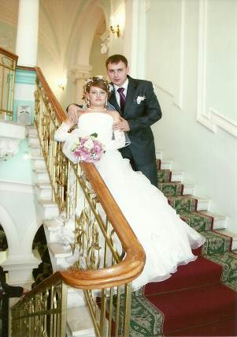
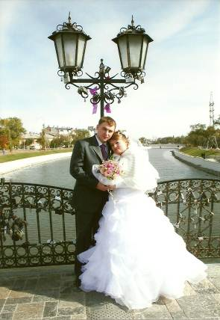
Выявление основных требований к поделке.
- Цветы должны не увядать.
- Корзина должна быть красивой и прочной, отвечать веянию моды.
- Материалы должны быть недорогими.
- Поделка должна быть оригинальной.

Исследование, выявление традиций, истории, тенденций.
Выбор модели.
Долгое наблюдение за лебедями показало, что они узнают друг друга так же, так же, как и мы, люди, - "в лицо". Лебедь не спутает свою супругу ни с кем! Конфузы случаются, только если красавица окунет голову в воду, таким образом добывая себе корм. Только в этом случае лебедь способен напасть на собственную лебедушку, приняв её за чужую. Но любящая жена легко прощает такие промахи своему невнимательному мужу, который и так бывает сильно смущен своей ошибкой. Их трогательная привязанность друг к другу давно вошла в поговорку. Союзы этих прекрасных птиц - наглядный образец крепких семейных отношений. Разводов и ссор не бывает, измен - тоже. Лебединая семья никогда не разлучается: они вместе плавают, добывают пищу, строят гнездо, воспитывают детей, улетают в далекие теплые страны. А подросшие малыши с ними остаются навсегда.
Весной, когда стая возвращается с зимовки, наступает пора лебединых свадеб. Молодые лебедушки плавают с сестрами, братьями и родителями. Жениху приходится общаться со строгим папашей, который гонит его и бьет клювом. Поэтому ритуал ухаживания долог и опасен. Желая покорить сердце красавицы, лебедь долго плавает вокруг, принимает гордые позы, призывно гогочет и красуется, стараясь показать себя с лучшей стороны, нападает на других обитателей водоема. Период сватовства обычно длится от нескольких дней до двух недель. После этого строгий тесть успокаивается, убеждается в правдивости чувств к его дочери, а возможно, ему в конце концов просто надоедает прогонять настойчивого претендента. Невеста гогочет и подплывает к жениху, покидая родителей. Это означает, что она ответила взаимностью. Больше они не расстанутся.
Почему у лебедей такие взаимоотношения? Могла ли лебединая верность стать просто инстинктом в результате эволюции и естественного отбора? Лебедей сотворил Бог и они являются одним из примеров удивительного Божьего творения.
Я перебрала много открыток и книг о бисере, наконец-то нашла эскиз работы который мне очень понравился. Это корзина из цветочного горшка. Идея хорошая, кроме подарка, корзина будет украшением окна молодоженов. Поделка очень стильная.

Выбор материалов, необходимых для изготовления поделки.
В начале ХХ века бисер стал необыкновенно популярен и вещи, сделанные из него можно встретить повсюду. Украшения из бисера носят с удовольствием. Бисер завораживает, очаровывает и околдовывает. Изделия из бисера очень долго могут радовать нас. Бисерное искусство в настоящее время столь популярно и переживает такой расцвет, что возникают целые школы и направления со своими сюжетами и приемами. Мне подходит этот материал, и цветы я буду делать именно из бисера. Корзину из цветочного горшка. А лебедей из соленого теста. Это экологически чистые материалы и с ними легко работать.

Определение необходимых инструментов и приспособлений.
- Ножницы — 1 шт.
- Проволока (б/у) 0,1 мм — 1 моток.
- Фольга (от шоколада) — 2 шт.
- Изолированный медный провод (б/у) — 30 см.
- Гипс — 0,5 стакана.
- Бисер — 3 пакетика.
- Цветочный горшок — 1 шт.
- Пенопласт 100 мм х 50 мм х 30 мм — 1 шт.
- Декоративные камни — 1 пакетик.
- Лента атласная — 30 см.

Технологическая карта.
  - По бокам цветочного горшка вставили концы изолированного провода, которые будут служить ручкой будущей корзины.

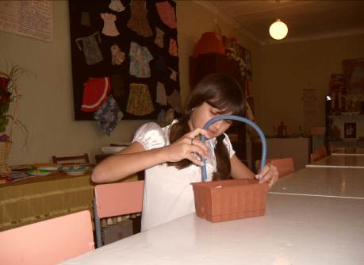
  - Разводим гипс до густоты сметаны и заливаем дно корзины на 10 — 15 мм, чтобы корзина была устойчивой.

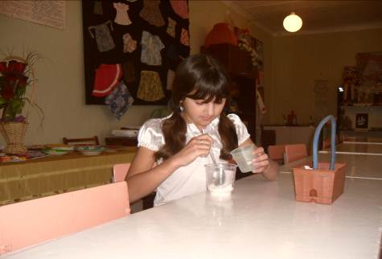
  - После застывания гипса, можно засыпать оставшееся в корзине место кусочками пенопласта. Наверх укладываем кусочек синего материала.

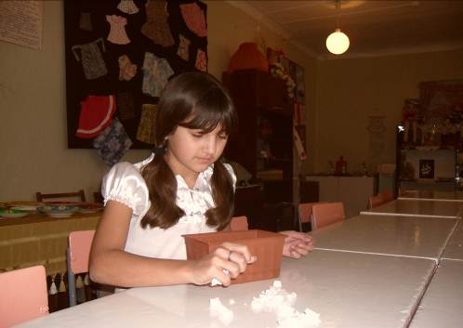

  - Затем приступаем к низанию цветов и листьев на проволоке. Цветы мы нижем из белого и синего бисера, используя схему «ромб».

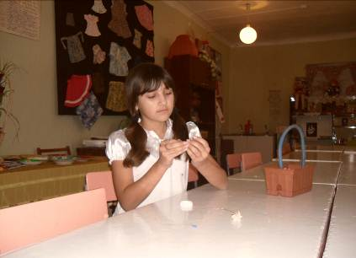

Доходим до 10-х бисеринок и возвращаемся к 1. Соединяем лепестки в соцветие колокольчик. Листья нижем из зеленого бисера по схеме

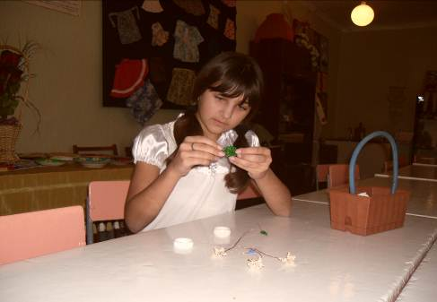
  - Закрепляем цветы и листья на ручку корзины, располагая их по обе стороны равномерно.

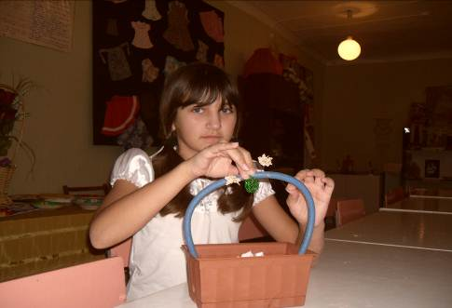

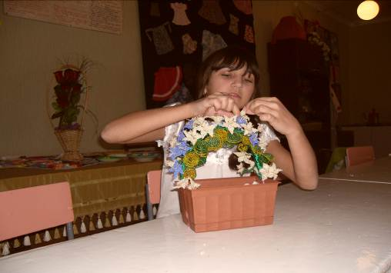

  - Обматываем ручку корзины, пряча концы проволоки под атласную ленту.
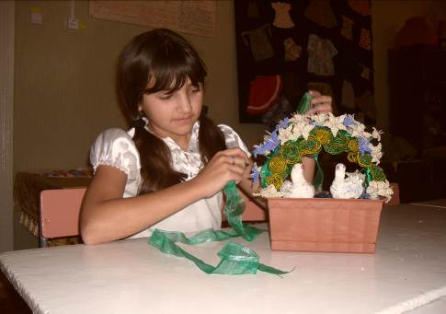

  - Формируем из фольги лебедей.

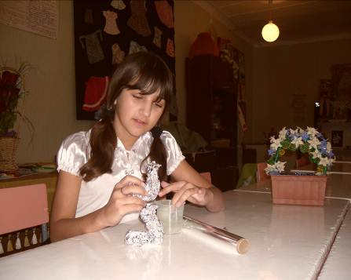

  - Прикрепляем к основе соленое тесто и лепим лебедей.

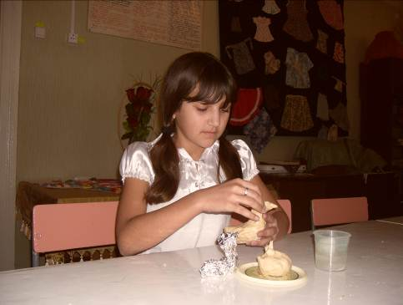
  - Сушим и просохшие поделки окрашиваем гуашью. Затем лакируем.
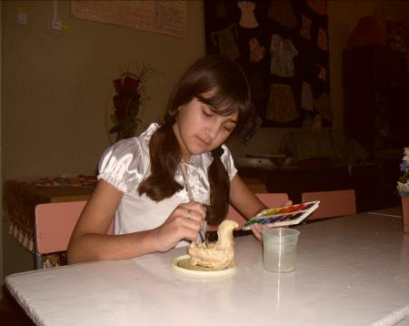

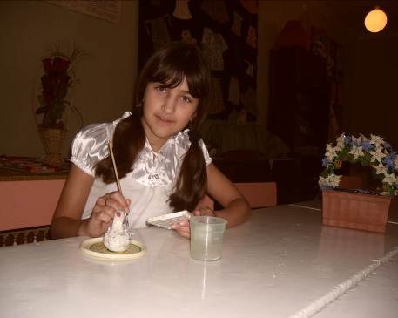

  - Засыпаем в корзину декоративные камни.

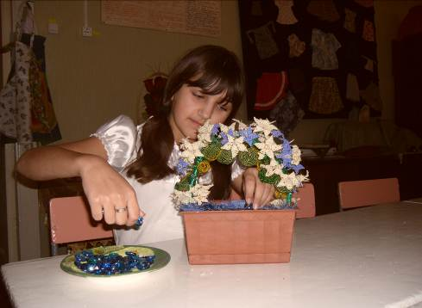
  - Усаживаем лебедей. Корзина готова.

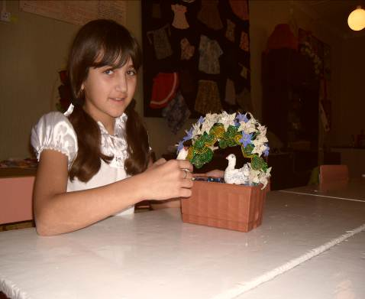
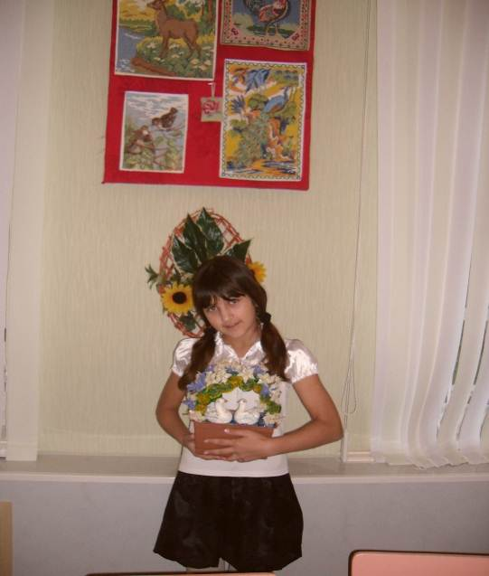
Безопасность труда.
- Положить инструменты и приспособления в отведенное для них место.
- Класть ножницы справа, с сомкнутыми лезвиями, направленными от себя.
- Передавать ножницы кольцами вперед и только с сомкнутыми лезвиями.
- Не брать проволоку в зубы. Выпрямлять только пальцами.
- Делать перерывы во время низания, чтобы не испортить зрение.
- Расстояние от глаз до изделия должно быть около 30 см.

Расчет себестоимости поделки.
Наименование материала | Расход материала | Затраты, руб.
Бисер | 3 пакетика | 150
Цветочный горшок | 1 шт. | 20
Мука | 0,5 стакана | 5
Гипс | 0,5 стакана | 2
Соль | 0,5 стакана | 2
Изолированный провод (б/у) | 30 см | -
Фольга (шоколад) | 2 шт. | -
Декоративные камни | 1 пакетик | 20
Лента атласная | 30 см | 1
Итого |  | 200

Оценка проделанной работы.
Выполненное изделие соответствует определенным мною требованиям: получилась очень красивая прочная, отвечающая веянию моды корзина для молодоженов. Поделка содержит только экологически чистые материалы. Значит, безопасна для здоровья. Я довольна выполненной работой. Причем получила истинное удовольствие от самого процесса работы над творческим проектом.

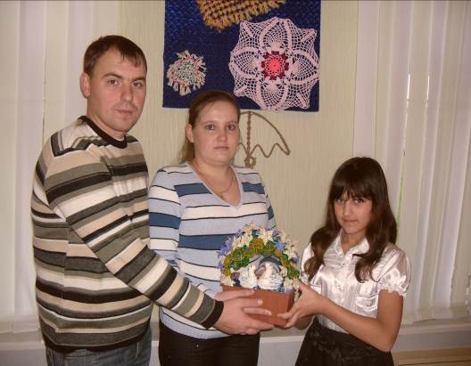

Я прикасаюсь к корзине осторожно,
Она чарует и ласкает взор.
Представить трудно, как это возможно
Создать невиданной красы узор.
Как результат терпенья и уменья -
Изящество, и цвета чистота,
И совершенство формы... Нет сомненья,
Наш мир спасут талант и красота!

